**华南师范大学石牌校园老旧学生宿舍修缮改造工程（第三、四批）项目**

**用户需求书**

**二〇二二 年 十一 月**

**目录**

第一章项目概况 2

1.1 项目基本信息 2

1.2项目设计范围 5

1.3 建设用地现状情况 5

第二章设计原则及设计内容 7

2.1 设计原则 7

2.2 设计内容 9

# 第一章项目概况

## 1.1 项目基本信息

#### 1.1.1 项目名称

#### 华南师范大学广州校区石牌校园老旧学生宿舍修缮改造工程（第三、四批）

#### 1.1.2 项目建设单位

#### 华南师范大学

#### 1.1.3 项目定位

改善和满足基本学生宿舍功能。

#### 1.1.4 建设地点

项目改造场址位于华南师范大学广州校区石牌校园地块内。项目场址所在地块现状控规为教育用地。地块内建设场地条件较好。

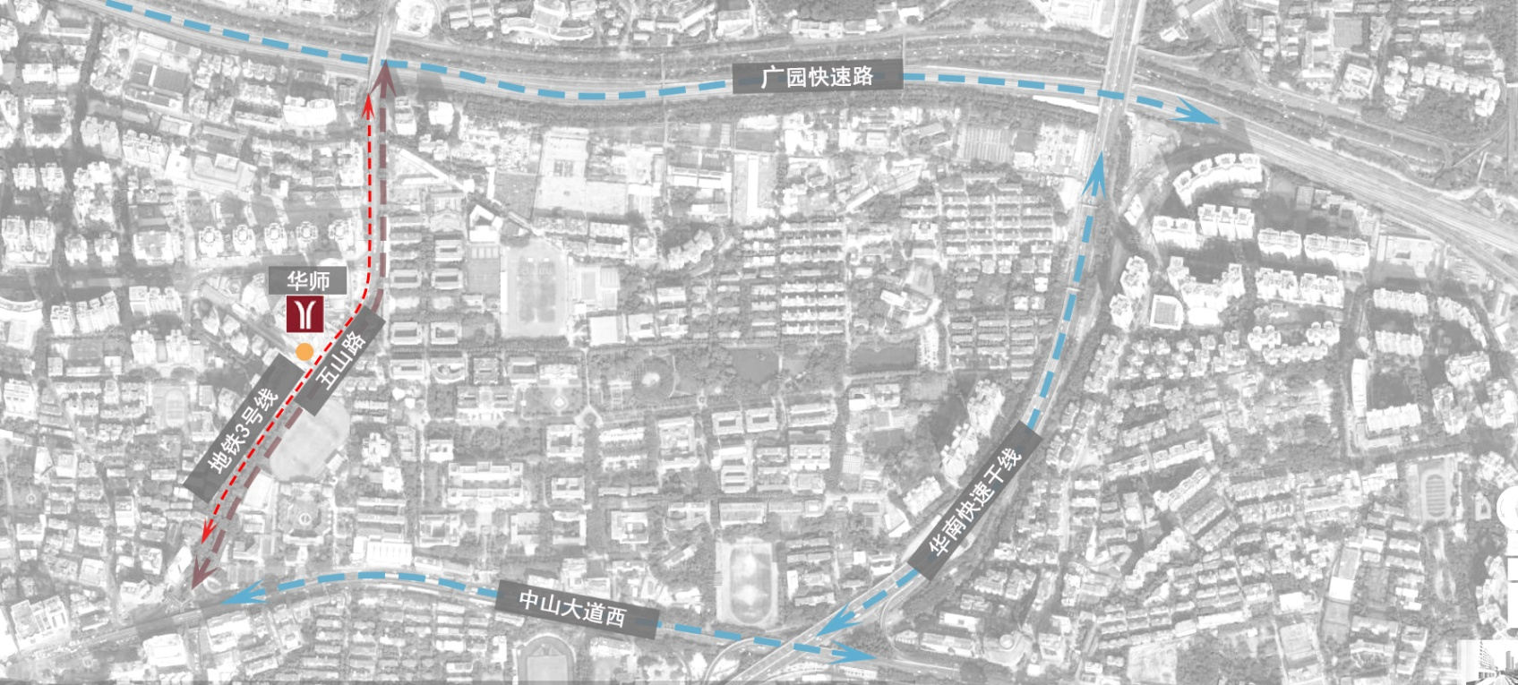

**华南师范大学**

图1-1：项目位置

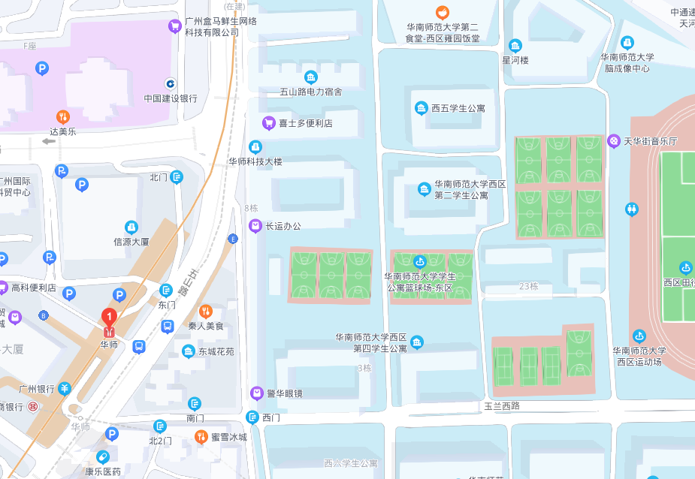

图1-2：西2、西3宿舍位置

#### 1.1.5 项目概况

5)项目概况：

西区宿舍特点：80年代建筑

|  |  |  |  |  |  |
| --- | --- | --- | --- | --- | --- |
| 项目 | | 层数 | 走廊 | 每层面积 | 总面积 |
| 西区宿舍 | 西2 | 6 | 外廊 | 992 | 5953 |
| 西3 | 6 | 外廊 | 997 | 5986 |

本项目为华南师范大学石牌校园西区2、3栋学生宿舍改造项目，属改造工程，建筑使用年限已超30年。出现了以下几个主要问题：1.厕浴设施不足、陈旧；2.缺乏衣服晾晒设施； 3.宿舍地面破损严重问题；4.外墙外观破旧。需要进行改造。

项目改造内容包括土建装修改造，包含主体建筑室内外装修工程（含装修配套的建筑、结构、水、电工程）、建筑内院和周边的排水、绿化改造等，项目总建筑面积为11939平方米。

#### 1.1.6项目投入总资金及资金来源

本项目总投资为1514万元，主要包括：

（1）建筑安装工程费1348 万元；

（2）工程建设其他费用 94万元

（3）预备费 72 万元。

（4）家具设施购置费455 万元。

其中，参照国家计委、建设部制定的《工程勘察设计收费管理规定》，并依据相关通知按市场调节价计费，本工程设计服务限价计算如下：

西二689万元，西三659万元，建安费共1348万元；设计费55.121万元，预算编制费5.5121万元，合计60.6331万元。

结合以上所计算的服务限价，华南师范大学石牌校园老旧学生宿舍修缮改造工程（第三、四批）项目的工程设计和预算限价确定为60.6331万元。

#### 1.1.7 项目建设依据

1．现行法律法规

2．现行技术标准与规范

3．行业标准

4．相关文件

## 1.2项目设计范围

1.2.1本项目建设范围内所涉及建设内容的建筑、水电、室外场地等设计工作，为工程的设计和预算编制。

1. 对设计所需要的基础资料的调查收集工作；

2. 华南师范大学石牌校园老旧学生宿舍修缮改造工程（第三、四批）项目方案图及施工图。

## 1.3 建设用地现状情况

#### 1.3.1场地条件

项目改造场址位于广州市中山大道西55号。项目场址所在地块现状控规为教育用地。建设场地条件较好。

#### 1.3.2交通条件

对外交通方面，华南师范大学宫位于广州市天河区中山大道与五山路交界，公交、地铁网络四通八达，地理位置得天独厚。交通运输条件良好。

#### 1.3.3气候条件

天河区属于南亚热带季风性海洋气候，温暖、多雨、湿润，夏长冬短，夏季时段超过6个月。四季气候可概括为，夏无酷热，冬无严寒，春常阴雨，秋高气爽。

天河地区年平均气温22.2℃，最热月与最冷月的平均气温之差为14.7℃。年平均雨量1646.9毫米，4～9月为雨季。年平均相对湿度为79%，年平均风速为2.2米/秒。夏盛吹偏东南风，冬多吹偏北风。夏秋常有热带气旋影响，平均每年约有3～4个热带气旋影响天河区；冬季会受强冷空气影响，平均每年约有1～2次强冷空气影响天河区。对农业生产有影响的过程还包括低温阴雨、倒春寒、寒露风、霜降风等。天河地区年雷暴日数为78.3天，属于强雷暴区，常出现雷雨大风、强降雨、强雷电等灾害性天气。

#### 1.3.4市政条件

该项目为既有建筑的装修改造工程，具备供电、供水、通讯、排水等市政设施，工程实施的市政配套条件较好。

#### 1.3.5施工条件

项目所在地运输条件优越，施工材料运输方便；项目所在地建筑材料、主要设备供应条件较好。建议设置好材料堆放点，工程施工过程中解决好噪声、废气、废水等排放问题，并做好施工组织方案，妥善处理工程施工对周边环境的影响。

# 第二章设计原则及设计内容

设计单位应当按照《广东省建设工程勘察设计管理条例》和相关标准开展勘察设计工作，应当建立和健全勘察设计质量保证体系，建立完善的勘察报告和设计文件的内部审查制度，加强勘察设计全过程的质量控制，明确各阶段的责任人。

## 1.1 设计原则

#### 1.1.1改造原则

根据学校领导关于落实“为群众办实事民生项目之石牌校园老旧学生宿舍全面翻新改造”工作的要求，石牌校园部分原八十年代建造的学生宿舍，经三十多年使用，已不适应经过巨变和快速发展的教育要求，结合当前石牌校园学生日益增长的住宿要求，学校和学生都要求改善老、旧学生宿舍居住环境、提升居住体验，适应新时代的学生需求。

#### 1.1.2总体定位及要求

一、总体定位：

1. 以全面改善居住条件为核心；
2. 以节约经费为原则；
3. 以加强文化建设为辅助；

二、改造要求：

|  |  |  |  |
| --- | --- | --- | --- |
| 序号 | 项目名称 | 改造内容 |  |
| 1 | 厕浴部分 | 重新设计改造，重点做好防水、防漏问题 |  |
| 2 | 宿舍内部 | 根据新布局增设插座，整改部分家具，局部门窗翻新 |  |
| 3 | 室外楼梯 | 补充安全设施 |  |
| 4 | 地面部分 | 改善地面状况，重新铺设地面，改造首层地面不良状况 |  |
| 5 | 墙体部分 | 内、外墙修补、更新 |  |
| 6 | 天面部分 | 天面补漏，更换破旧的下水管线，增加天面雨水管 |  |
| 7 | 防雷 | 完善建筑防雷设施 |  |
| 8 | 值班室内电表箱 | 电表设备迁移 |  |

#### 1.1.4设计原则

（1）建筑设计应符合国家现行的有关标准、规范，满足使用功能的要求。

（2）建筑设计应考虑在使用上应具有较大的适应性和灵活性，各功能分区既要相对独立，又要有机联系，便于统一管理。

（3）限额设计：按照政府固定资产投资应当坚持估算控制概算，概算控制预算，预算控制决算的原则。做到初步设计成果的编制提交要与初步设计概算的编制提交同步进行，做到项目立项和可行性研究报告批复的建设事项与勘察设计成果及项目概（预）算编制事项应相互统一。

#### 1.1.5满足规范标准原则

参考相关规范的要求，并满足国家现行相关设计的规范标准的要求及设计行业相关技术规范条文的要求，严格执行国家工程建设标准强制性条文。

#### 1.1.6经济合理美观原则

在保证方案的可实施和可操作性前提下，设计中需要定量分析的设计内容，应通过计算，用数据说明其技术经济的合理性。同时应提供各阶段技术经济分析资料，以力求各阶段设计成果能充分体现设计优化的原则。

## 2.2设计内容

#### 2.2.1土建改造工程

**一、主要设计依据**

（1）《宿舍建筑设计规范》（JGJ 36-2016）

（2）《建筑结构荷载规范》（GB50009-2012）；

（3）《混凝土结构设计规范》（GB50010-2010）；

（4）《砌体结构设计规范》（GB50003-2011）；

（5）《建筑地基基础设计规范》（GB50007-2011）；

（6）《建筑抗震设计规范》（GB50011-2010）；

（7）《建筑工程抗震设防分类标准》（GB50223-2008）；

（8）《建筑地面设计规范》（GB50037-2013）；

（9）《建筑设计防火规范》（GB50016-2008）；

（10）《屋面工程技术规范》（GB50345-2012）；

（11）《民用建筑设计统一标准》（GB50352-2019）；

（12）现行其他相关标准、规范。

**二、立面改造要求**

立面设计以实用、美观为原则，配合华南师范大学整体风格，采用现代设计手法，结合功能需求设计立面形象，体现时代性与先进性。在建筑形体组合的设计上注重平衡与变化，采用浅红色、白色为主色调。立面选材主要为涂料。

三、平面改造

1.厕浴部分重新设计改造。

2.走廊部分增加晾晒设施。

3.宿舍和走廊地面部分重新铺防滑砖。

#### 2.2.3给排水改造工程

**一、编制依据**

（1）《城镇给水排水技术规范》（GB50788-2012）；

（2）《民用建筑节水设计标准》（GB50555-2010）；

（3）《二次给水工程技术规程》（CJJ140-2010）；

（4）《室外给水设计标准》 （GB 50013-2018）；

（5）《室外排水设计标准》 （GB 50014-2021）；

（6）《建筑给水排水设计标准》 （GB 50015-2019）；

（7）《建筑设计防火规范》（GB50016-2008）

（8）《自动喷水灭火系统设计规范》（GB50084-2017）；

（9）《建筑灭火器配置设计规范》（GB50140-2005）；

（10）《建筑机电工程抗震设计规范》（GB 50981-2014）；

（11）《民用建筑设计统一标准》（GB 50352-2019）；

（12）《消防给水及消火栓系统技术规范》（GB50974-2014）。

**二、改造内容**

本工程为华师石牌校园西区2/3宿舍土建改造工程，改造设计范围见土建改造工程说明。给排水专业改造内容为：

1. 单体卫生间及淋浴间给排水管道改造；
2. 单体屋面雨水排水管道的改造；
3. 单体周围化粪池的改造；

**三、建筑给水改造**

改造单体给水水源、用水量、给水系统分区均按原工程设计。

管材：1）给水干管及立管采用内衬不锈钢复合管，DN≤100丝扣连接,DN＞100沟槽连接。

2）每层冷水支管采用PP-R管S4系列，热熔连接；热水支管采用PP-R管S3.2系列，热熔连接。

3）管道、管件及阀门的工作压力为1.6MPa。

**四、屋面雨水改造**

改造单体屋面雨水排水管位置均按原设计设置，管径为DN100，管材改为排水用硬聚氯乙烯实壁管，采用承插连接。

**五、建筑排水改造**

1.改造排水立管位置均按原有设计设置，排水管道管材采用排水用硬聚氯乙烯实壁管，胶粘承插连接。

2.需要改造的室外化粪池改为玻璃钢化粪池。

#### 2.2.4供电工程改造工程

**一、编制依据**

（1）《供配电系统设计规范》（GB50052-2009）；

（2）《20kV及以下变电所设计规范》（GB50053-2013）；

（3）《低压配电设计规范》（GB50054-2011）；

（4）《通用用电设备配电设计规范》（GB50055-2011）；

（5）《建筑物防雷设计规范》（GB50057-2010）；

（6）《建筑物电子信息系统防雷设计规范》（GB50343-2012）；

（7）《火灾自动报警系统设计规范》（GB50116-2013）；

（8）《建筑照明设计标准》（GB50034-2013）；

（9）《建筑设计防火规范》（GB50016-2008）；

（10）《剩余电流动作保护装置安装与运行》（GB13955-2017）。

（11）《民用建筑电气设计标准》（GB51348-2019）。

（12）《建筑电气与智能化通用规范》（GB55024-2022）。

（13）《建筑节能与可再生能源利用通用规范》（GB55015-2021）。

**二、改造内容**

本工程为华师石牌校园西区2/3宿舍土建改造工程，改造设计范围见土建改造工程说明。电气专业改造内容为：

1. 单体宿舍内部普通插座配电改造；
2. 单体总箱或配电箱的改造；
3. 洗衣机、饮水机电源插座等的改造；
4. 单体楼梯和走廊灯等照明的改造；
5. 不锈钢方钢晾衣架做防侧击雷的改造，并需做水平接地体和垂直接地极改造。

**三、用电负荷等级**

本项目涉及改造部分用电负荷为三级负荷。

**三、线路**

室内配电线路采用明敷设方式，尽量做到室内表面整齐美观，安装牢固。

改造部分配电干线采用WDZ-YJY型1KV电力电缆沿电缆井内电缆桥架敷设及WDZ-BYJ型。

各配电箱照明插座改造部分分支线路导线采用WDZ-BYJ型0.45/0.75KV塑料铜芯线穿塑料线槽或金属管明敷。

**四、照明配电系统**

本项目的照明配电改造包括西区2/3宿舍的走廊、楼梯灯和卫生间的照明，西区宿舍值班室的照明改造；所有单体宿舍普通插座回路的改造及洗衣机和饮水机电源插座回路改造。所有改造回路断路器采用带漏电保护型的，直饮水机插座和洗衣机插座需要采用带防溅型。

**表4-1：光源灯具选择表**

| **地区** | **光源灯具选择及安装** | **照明功率密度限值（W/㎡）目标值** | **照明标准值（lx）** |
| --- | --- | --- | --- |
| 走廊 | 球形灯泡带灯罩防水LED吸顶灯，吸顶安装 | ≤2.0 | 50 |
| 卫生间 | 球形灯泡带灯罩防水LED吸顶灯，吸顶安装 | ≤3.0 | 75 |
| 楼梯间 | 球形灯泡带灯防罩人体感应开关的LED吸顶灯，吸顶安装 | ≤2.0 | 50 |

**五、防雷接地安全保护**

（1）本工程属二类防雷与D级雷电电磁脉冲防护等级建筑物，在建筑物顶部安装接闪网及接闪针作为防直击雷保护。防雷引下线利用柱主筋，并利用建筑物基础作为防雷接地极。建筑物内各种竖向金属管道及金属物的顶端和底端与防雷装置连接。屋顶及外墙上的栏杆、门窗、玻璃幕墙上的杆件等较大的金属物与防雷装置连接。为防雷电波侵入，电缆进出线在进出端应将电缆的金属外皮、钢管等与电气设备接地相连。（此部分按原设计设置连接）

（2）安全与保护

1）需对本工程接地保护进行改造，利用一根40mmx4mm热镀锌扁钢焊接连通作为水平接地体,埋地不小于1000mm。利用2.5米50X50X5的热镀锌角钢作为垂直接地极，间距5米，埋深不少于1000mm。与水平接地体焊接连通。

2）本工程宿舍走廊新做了不锈钢方钢晾衣架，需做防侧击雷保护，需在晾衣架两端建筑外围利用一根-50x5热镀锌扁钢做明敷引下线，并与不锈钢方钢晾衣架紧密焊接。距地面1．8m处装设断接卡。

3）本工程在洗衣房等设备房改造需设置局部等电位联接。

**六、对设计成果及设计方的其它要求**

（1）本工程设计造价咨询工程工作包括方案设计及调整、施工图设计、施工配合四个阶段，设计方应完成三个阶段的全部工作，并承担深化设计及甲方提出的修改工作、制定工程量清单及完成预算编制，设计人投标报价时须考虑相关费用。

（2）设计人在工程建设过程中，须配合征选人进行现场指导，沟通监督工程承包人以达到预期设计效果，包括：

1）工程开工后，设计方应指定专人负责本工程从开工到竣工验收全过程的施工技术配合工作;

1）协调施工过程中有关设计的问题。

2）协助甲方审查材料样板，提供招标所需的技术标准。

3）负责施工现场指导，并从设计角度进行施工监督。

4）负责处理现场设计变更，并免费提供设计变更图纸。

5）在施工招标阶段，设计方按照甲方的要求，积极配合参加相关专业的招标文件讨论和审查工作。

6）工程全部验收合格视为本项工作结束。

（2）设计人应向发包人交付的设计资料及文件包括但不限于：

1）方案设计图纸一式8份,于合同生效后7天内提供；

2）局部效果图按征选人要求提供、份数不限，方案设计经发包人书面确认后15天内提供；

3）工程施工图（含电子版）一式8份，方案设计经发包人书面确认后15天内提供；

4）工程量清单及预算（含工程量计算稿等电子版）一式4份，于初步方案设计经发包人书面确认后15天内提供；

5）当征选人认为设计资料及文件数量还需要增加时，设计人应无条件免费提供。

6）以上资料、文件的设计深度必须满足国家、广东省、广州市关于施工图编制的要求；设计方用通过批准后的设计概算来控制施工图设计，确保概算控制预算;施工图设计文件完成后，送甲方审查认可并按规定提供施工图设计成果后，视为本阶段工作完成。